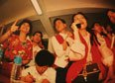  某地第一批红马甲 | 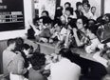  某年某地区交易所 | 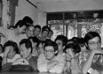  90年代的某地股市 | 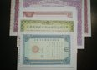  某老八股股票
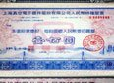  某股票 | 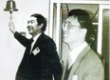  某交易所开业敲钟 | 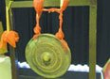  某交易所的开市锣 | 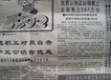  某地某证券类报纸
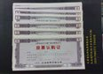  早期股票认购证 | 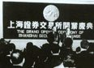  某交易所开业 | 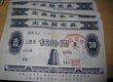  某企业股金券 | 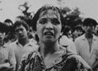  810事件中某地小股民
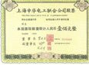  某公司股票 | 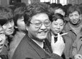  第一代股民杨百万 | 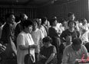  某地某证券公司大厅 | 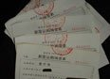  新股认购抽签表
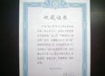  老八股收藏证书 | 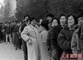  北京发行股票第一天 | 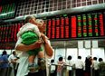  股民现场买卖股票 | 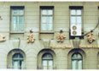  某交易所旧址
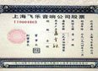  某公司股票 | 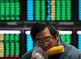  某时令人心酸的图片 | 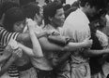  8.10股民排队申购 | 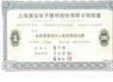  某股票
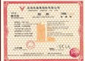  某公司股票 | 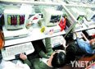  某年某营业部大户室 | 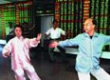  某时股民在股市练太极拳 | 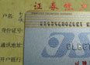  某交易所股票帐户

